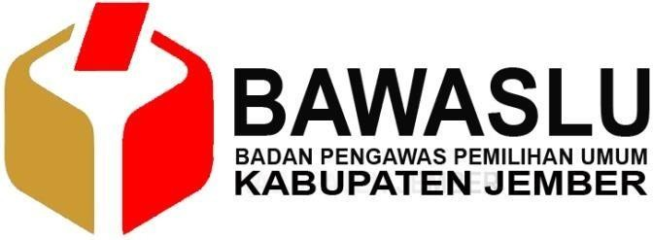
Jl. Dewi Sartika No. 54 Kel. Kepatihan Kec. Kaliwates - Kab. Jember
Telepon : (0331) 5102770
Surel : set.jember@bawaslu.go.id

PRESS RELEASE
Distribusi 30.824 Bilik Suara, Bawaslu Jember Lakukan Pengawasan Melekat

Jember, 25 Januari 2024 – KPU Kabupaten Jember memulai proses distribusi logistik berupa bilik suara pada hari Kamis, 25 Januari 2024. Proses distribusi ini dilakukan dari gudang KPU ke masing- masing gudang penyimpanan di kecamatan se-Kabupaten Jember, dengan jumlah total mencapai 30.824 bilik suara.
Badan Pengawas Pemilu Kabupaten Jember melakukan pengawasan melekat terhadap seluruh proses pendistribusian tersebut. Anggota Bawaslu Kab. Jember, Wiwin Riza Kurnia, menyatakan bahwa proses pergeseran logistik ini berlangsung selama tiga tahap sejak pagi hingga sore hari.
"Maka kami meminta kepada masing-masing Panwascam untuk melakukan pengawasan melekat dalam proses pendistribusian logistik bilik suara dan melakukan koordinasi dengan PPK," ujar Wiwin.
Ia menekankan pentingnya kehati-hatian dalam proses pendistribusian untuk mencegah kerusakan logistik, terutama di musim penghujan seperti saat ini. "Jadi kita melakukan pengawasan termasuk di gudang masing-masing kecamatan, kemudian melakukan identifikasi tempat penyimpanannya," tambahnya.
Anggota Bawaslu Jember, Yoyok Adi Pranata, juga menyampaikan kekhawatirannya terkait kendala musim penghujan dan tempat penyimpanan yang riskan. "Maka kita himbau kepada KPU untuk melakukan penyimpanan secara baik agar tidak rusak. Karena di saat perjalanan ke gudang kecamatan, kita belum tahu potensi apa yang bisa saja terjadi. Maka penting melakukan koordinasi dan menentukan langkah antisipasi," imbuh Yoyok

Yoyok menegaskan bahwa tempat penyimpanan di kecamatan harus dipastikan tidak ada ruangan yang bocor atau terkena sinar matahari langsung. "Karena bahan logistik bilik ini kan rentan. Cara menyimpannya harus maksimal dan berhati-hati," ungkapnya
Selain itu, Yoyok menambahkan bahwa pengamanan logistik di masing-masing kecamatan sudah dikoordinasikan dengan pihak kepolisian. "Kami akan lakukan koordinasi dengan pihak kepolisian terkait keamanan pula, agar proses pengawasan bisa maksimal," tegasnya.
Bawaslu Kabupaten Jember berkomitmen untuk mengawasi logistik pemilu tahun 2024 dan melaksanakan tugas serta wewenangnya dalam mengawasi setiap tahapan logistik pemilu, meliputi perencanaan, pengadaan, penyediaan, penyortiran, penglipatan surat suara, pengepakan, pendistribusian, dan pengembalian logistik pemilu.

BAWASLU KABUPATEN JEMBER
Jember, 25 Januari 2024

